桂 林 电 子 科 技 大 学

计算机网络 实 验 报 告
实 验 名 称 综合设计
评语：

成绩：
指导教师签名：
计算机与信息安全学院 学院
计算机科学与技术 专业
理论课号: √ 2010465 2010466

√
2010494 其他

姓名 禤成伟
学号 1800301037
实 验 日 期 2020 年 11 月 12 日

一．实验目的
设计解决跨区域（三地）的计算机资源共享，提供DHCP服务的网络建设方案。
思路：设备、物理线路、端口连接、路由策略、DHCP
二、实验环境
Cisco Packet Tracert
三．实验步骤
（1）组建直连网
- 设置动态路由
（3）设置动态路由（RIP、OSPF）
（4）设置DHCP 本地服务和远程服务
四、实验结果

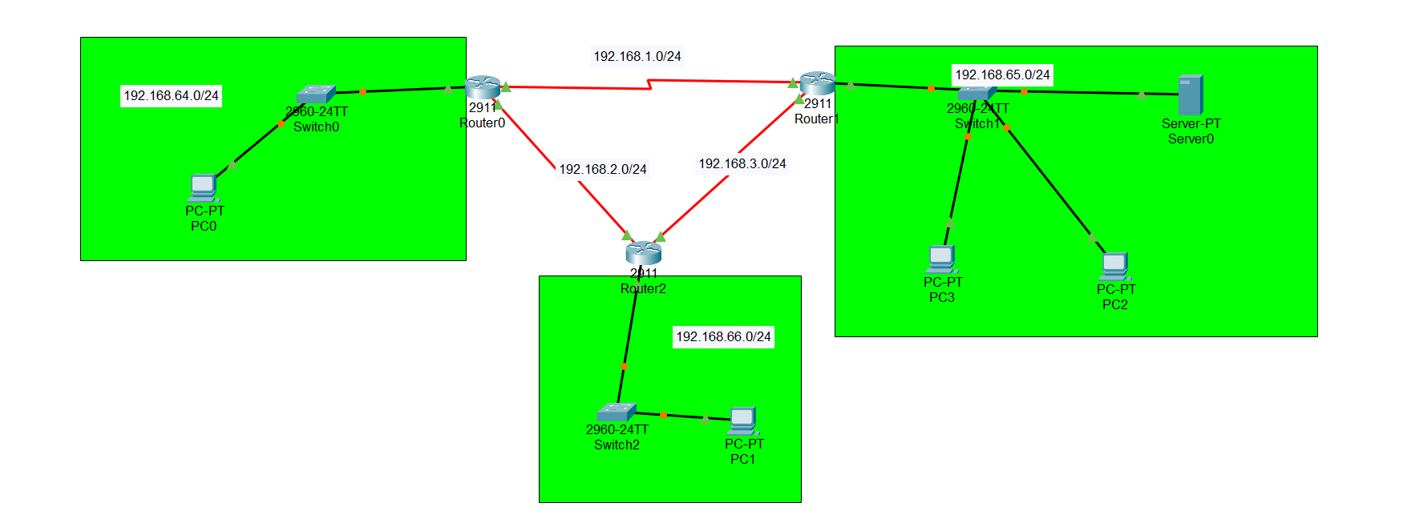

关于路由器的IP配置

Router0#show ip route
Codes: L - local, C - connected, S - static, R - RIP, M - mobile, B - BGP
D - EIGRP, EX - EIGRP external, O - OSPF, IA - OSPF inter area
N1 - OSPF NSSA external type 1, N2 - OSPF NSSA external type 2
E1 - OSPF external type 1, E2 - OSPF external type 2, E - EGP
i - IS-IS, L1 - IS-IS level-1, L2 - IS-IS level-2, ia - IS-IS inter area
* - candidate default, U - per-user static route, o - ODR
P - periodic downloaded static route

Gateway of last resort is not set

192.168.1.0/24 is variably subnetted, 2 subnets, 2 masks
C 192.168.1.0/24 is directly connected, Serial0/0/0
L 192.168.1.1/32 is directly connected, Serial0/0/0
192.168.2.0/24 is variably subnetted, 2 subnets, 2 masks
C 192.168.2.0/24 is directly connected, Serial0/0/1
L 192.168.2.1/32 is directly connected, Serial0/0/1
O 192.168.3.0/24 [110/128] via 192.168.2.2, 00:00:43, Serial0/0/1
[110/128] via 192.168.1.2, 00:00:43, Serial0/0/0
192.168.64.0/24 is variably subnetted, 2 subnets, 2 masks
C 192.168.64.0/24 is directly connected, GigabitEthernet0/0
L 192.168.64.1/32 is directly connected, GigabitEthernet0/0
O 192.168.65.0/24 [110/65] via 192.168.1.2, 00:00:53, Serial0/0/0
O 192.168.66.0/24 [110/65] via 192.168.2.2, 00:00:43, Serial0/0/1

Router1#show ip route
Codes: L - local, C - connected, S - static, R - RIP, M - mobile, B - BGP
D - EIGRP, EX - EIGRP external, O - OSPF, IA - OSPF inter area
N1 - OSPF NSSA external type 1, N2 - OSPF NSSA external type 2
E1 - OSPF external type 1, E2 - OSPF external type 2, E - EGP
i - IS-IS, L1 - IS-IS level-1, L2 - IS-IS level-2, ia - IS-IS inter area
* - candidate default, U - per-user static route, o - ODR
P - periodic downloaded static route

Gateway of last resort is not set

192.168.1.0/24 is variably subnetted, 2 subnets, 2 masks
C 192.168.1.0/24 is directly connected, Serial0/0/0
L 192.168.1.2/32 is directly connected, Serial0/0/0
O 192.168.2.0/24 [110/128] via 192.168.3.2, 00:01:46, Serial0/0/1
[110/128] via 192.168.1.1, 00:01:46, Serial0/0/0
192.168.3.0/24 is variably subnetted, 2 subnets, 2 masks
C 192.168.3.0/24 is directly connected, Serial0/0/1
L 192.168.3.1/32 is directly connected, Serial0/0/1
O 192.168.64.0/24 [110/65] via 192.168.1.1, 00:01:46, Serial0/0/0
192.168.65.0/24 is variably subnetted, 2 subnets, 2 masks
C 192.168.65.0/24 is directly connected, GigabitEthernet0/0
L 192.168.65.1/32 is directly connected, GigabitEthernet0/0
O 192.168.66.0/24 [110/65] via 192.168.3.2, 00:01:46, Serial0/0/1

Router2#show ip route
Codes: L - local, C - connected, S - static, R - RIP, M - mobile, B - BGP
D - EIGRP, EX - EIGRP external, O - OSPF, IA - OSPF inter area
N1 - OSPF NSSA external type 1, N2 - OSPF NSSA external type 2
E1 - OSPF external type 1, E2 - OSPF external type 2, E - EGP
i - IS-IS, L1 - IS-IS level-1, L2 - IS-IS level-2, ia - IS-IS inter area
* - candidate default, U - per-user static route, o - ODR
P - periodic downloaded static route

Gateway of last resort is not set

O 192.168.1.0/24 [110/128] via 192.168.3.1, 00:02:16, Serial0/0/1
[110/128] via 192.168.2.1, 00:02:16, Serial0/0/0
192.168.2.0/24 is variably subnetted, 2 subnets, 2 masks
C 192.168.2.0/24 is directly connected, Serial0/0/0
L 192.168.2.2/32 is directly connected, Serial0/0/0
192.168.3.0/24 is variably subnetted, 2 subnets, 2 masks
C 192.168.3.0/24 is directly connected, Serial0/0/1
L 192.168.3.2/32 is directly connected, Serial0/0/1
O 192.168.64.0/24 [110/65] via 192.168.2.1, 00:02:16, Serial0/0/0
O 192.168.65.0/24 [110/65] via 192.168.3.1, 00:02:16, Serial0/0/1
192.168.66.0/24 is variably subnetted, 2 subnets, 2 masks
C 192.168.66.0/24 is directly connected, GigabitEthernet0/0
L 192.168.66.1/32 is directly connected, GigabitEthernet0/0

对于DHCP的配置：

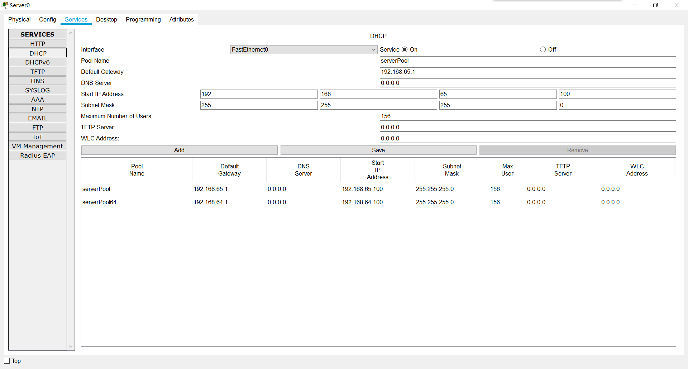
对于服务器中的DHCP的一些配置，添加动态IP 分配规则
远程的DHCP服务上还需要在子网对应的路由器上指定服务器的地址

- 实验结果分析及总结
DHCP是动态主机设置协议，是一个局域网的网络协议，使用UDP协议工作。
主要有两个用途：
（1）用于内部网或网络服务供应商自动分配IP地址；
（2）给用户用于内部网管理员作为对所有计算机作中央管理的手段。
DHCP具有以下功能：
（1）保证任何IP地址在同一时刻只能由一台DHCP客户机所使用。
（2）DHCP应当可以给用户分配永久固定的IP地址。
（3）DHCP应当可以同用其他方法获得IP地址的主机共存（如手工配置IP地址的主机）。
（4）DHCP服务器应当向现有的BOOTP客户端提供服务。

